Թվերը գրելու հնամենի եղանակը

Թվերի գրառումը հայերենի այբուբենի տառերով․

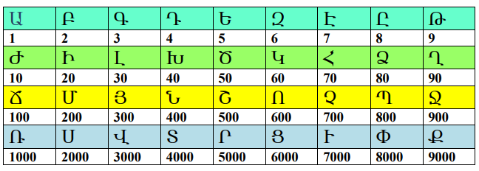

Օգտվելով այս աղյուսակից լուծեք խաչբառը:

Խաչբառ

Հարցերը լուծեք բանավոր և ներկայացրեք հայերենի այբուբենի տառերով:

Հորիզոնական

- Որքանո՞վ կմեծանա երկնիշ թիվը, եթե նրան ձախից կցագրենք 5 թվանշանը:
500 - Շ
- Գտեք ամենափոքր զույգ երկնիշ թվի և 40-ի արտադրյալը։
10 x 40 = Ն
- Գտեք ամենամեծ եռանիշ թիվից 399-ով փոքր թիվ։
999 – 399 = Ո
- Եթե Աննայի մտապահած թվից հանեք 200, ստացած թիվը փոքրացնեք 2 անգամ կաստանաք 2400։
(* - 200) : 2 = 2400
2400 x 2 + 200 = Ր
- Գտեք 6 թվի ամենամեծ և ամենափոքր բաժանարարների գումարի տասնապատիկը։
- (1 + 6) x 10 = Հ
- Ո՞րն է ամենափոքր կենտ թիվը։
Ա
- Գտեք ամենափոքր քառանիշ թվի եռապատիկը։
1000 × 3 = Վ
- Ո՞ր թիվն է մտապահել Արամը, եթե նրա մտապահած թվի և 256-ի տարբերությունը 344 է։
* - 256 = 344
344 + 256 = Ո
- Գտի՛ր այն թիվը, որը 24-ի բաժանելիս ստացվում է 208 և 8 մնացորդ։
* ։ 24 = 208 8մն․
(8 + 208) × 24 = Ր
Ուղղաձիգ 1․
- Ո՞րն է ամենափոքր բնական թիվը։
Ա
- Ո՞ր թիվն է մտապահել Սարգիսը, եթե 640-ի և նրա մտապահած թվի տարբերությունը 440 է։
640 - * = 440
640 - 440 = Մ
- Գտեք ամենափոքր քառանիշ թվի և ամենամեծ եռանիշ թվի տարբերությունը։
1000 – 999 = Ա
- Ն
- Ո՞ր թիվն է մտապահել Նարեկը, եթե նրա մտապահած թվի կրկնապատիկի և 30-ի քանորդը 40 է։
* x 2 : 30 = 40
40 x 30 : 2 = Ո
- Որքանո՞վ է 235 և 65 թվերի գումարը փոքր 5300-ից։
235 + 65 = 300
5300 – 300 = Ր

Ուղղաձիգ 2․
- Ո՞ր թիվն է մտապահել Աննան, եթե նրա մտապահած թվի և 1250-ի տարբերությունը 750 է։
* - 1250 = 750
1250 + 750 = Ս
- Գտի՛ր այն թիվը, որը 7-ի բաժանելիս ստացվում է 85 և 5 մնացորդ։
85 + 5 x 7 = Ո
- Գտեք ամենափոքր հնգանիշ թվի և ամենափոքր քառանիշ թվի եռապատիկի տարբերությունը։
10000 – 3000 = Ւ
- Ր
- Ո՞րն է ամենափոքր զույգ թիվը։
Բ

Ուղղաձիգ 3․
- Ո՞րն է ամենափոքր երկնիշ թվի հնգապատիկը։
- 10 x 5 = Ծ
- Ո՞րն է 240000 և 600 թվերի քանորդը։
240000 ։ 600 = Ն
- Ո
- Որքանո՞վ կմեծանա եռանիշ թիվը, եթե նրան ձախից կցագրենք 7 թվանշանը։
Ւ
- Ո՞րն է ամենափոքր եռանիշ թվի քառապատիկը։
100 x 4 = Ն
Ո՞րն է 960 և 240 թվերի քանորդը։
960 : 240 = Դ
 | Ա |  | Ս
 | Մ |  | Ո
 | Ա |  | Ւ
Շ | Ն | Ո | Ր | Հ | Ա | Վ | Ո | Ր
 | Ո |  | Բ
 | Ր

